سنگ های رسوبی
رسوب‌گذارى
هنگامى که انرژى یک رود زیاد است، بسترخود و هر چه را که در راه آن است، خراب مى‌کند و خرده‌ها را به خود جابه‌جا مى‌کند.هنگامى که از انرژى رود کاسته مى‌شود، براى نمونه هنگامى که شیب بستر کاهش مى‌یابدیا حجم آب کاهش مى‌یابد، توان جابه‌جایى مواد همراه خود را از دست مى دهد و ته‌نشینىآن مواد آغاز مى شود. آن مواد رسوبى ممکن است ذره‌هاى حاصل از خرد شدن سنگ‌هاى آذرین،دگرگونى و حتى رسوبى باشند. به این گونه رسوب‌ها رسوب‌هاى آوارى مى‌گویند.کوارتز، فلدسپات،کانى‌هاى سنگین و سپس میکاها و کانى‌هاى رسى ، از ذره‌هاى رسوب‌هاى آوارى هستند.
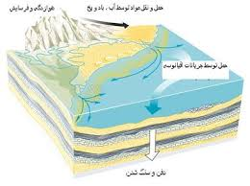.
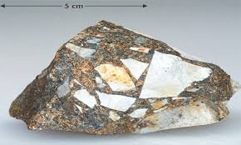

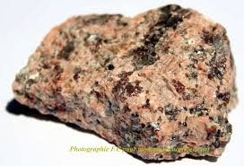

برخى از رسوب‌ها پیامد فرایندهاى شیمیایىو زیست‌شیمیایى هستند. رسوب‌هاى آهکى درون غارها و رسوب‌هاى ژیپس و نمک خوراکى، ازنمونه‌هاى فراوان فرسایش شیمیایى هستند. پوسته‌ى آهکى برخى از جانداران دریایى پس ازمرگ در کف دریا ته‌نشین مى‌شود و بخشى از سنگ‌هاى رسوبى مى شود. این پوشش‌ها حاوى کانى‌هایىاز کربنات‌هاى کلسیم، منیزیم، سیلیسیم و گاهى فسفات‌ها، سولفیدها و اکسیدهاى آهن هستند.برخى از سنگ‌هاى رسوبى حاصل از آن‌ها در معمارى ارزش بسیار دارند.

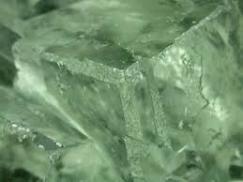.

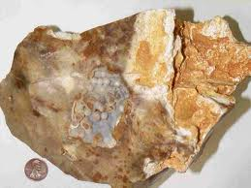

عالیت‌هاى آتش‌فشان‌هاى دریایى و قاره‌اىباعث پرتاپ شدن ذره‌هاى گوناگونى به صورت خاکستر، غبار، تکه‌هاى کوچک و بزرگ و ماده‌ىمذاب به پیرامون آتش‌فشان مى‌شود. این ذره‌ها روى‌هم انباشته مى‌شوند و در پى فرایندفرسایش فیزیکى و شیمیایى به جاهاى رسوب‌گذارى برده مى‌شوند این گونه رسوب‌ها را کهخاستگاه آتش‌فشانى دارند، رسوب‌هاى آذرآوارى گویند.
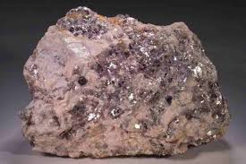.
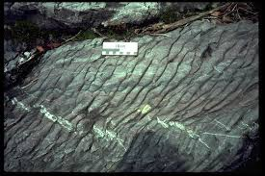
به مجموعه‌ى فرایندهاى فیزکى و شیمیایى که پس از رسوب‌گذارى و طى روندسنگ‌شدن رخ مى‌دهد، دیاژنز یا سنگ‌زایى مى‌گویند.
گرما: هرچه از سطح زمین به پایین برویم، گرما افزایش مى ‌یابد. افزایش گرما بر سرعت واکنش‌هاىشیمیایى مى ‌افزاید و بیرون رفتن آب و خشک شدن رسوب‌ها را ممکن مى‌سازد.
فشار: وزن رسوب‌هاى بالایى فشارى پدید مى‌آورد که مهم‌ترین عمل فیزیکى در سخت‌شدن رسوب‌هاست.فشار روى رسوب‌هاى لاى و رس بیش‌تر اثر مى‌گذارد. فشار در بیرون رفتن آب و خشک‌شدنرسوب‌ها نیز اثر دارد.
از دست دادن آب: گرماو فشار برآمده از وزن لایه‌هاى بالایى باعث خشک شدن رسوب مى شود، اما از دست دادن آبدر دماى معمولى روى سطح زمین نیز رخ مى‌دهد.
سیمانی شدن:آب‌های زیرزمینى هنگام جابه‌جا شدن از بین سوراخ‌ها و شکاف‌هاى میان رسوب‌ها، مواد محلول درخود را به صورت سیمان بین ذره‌هاى رسوبى جا مى‌گذارند که باعث به هم ‌پیوستن آن‌هامى‌شود. گاهى سیمان از خود رسوب‌ها فراهم مى‌شود.
بلور شدن دوباره: در این فرایند یک کانى به حالت پایدارترى درمى‌آید. براىنمونه، صدف جانداران دریایى به صورت آراگونیت است، اما پس از مرگ جاندار به صورت کلسیتدر مى‌آید که پایدارتر است. در این فرایند تغییرى در ترکیب شیمیایى کانى رخ نمى‌دهد،اما بلورى‌شدن دوباره باعث پر شدن سوراخ‌ها و شکاف‌هاى خالى مى‌شود.
واکنیش هی زیست شیمیایی: درژرفاى 75 مترى، هر گرم لجن کف دریا نزدیک 63 میلیون باکترى در خود دارد. این باکترى‌هادر پدید آمدن نفت، زغال‌سنگ و کانى‌هایى چون دولومیت پیریت نقش دارند.

زمان: به تنهایى در سنگ‌شدن رسوب‌ها نقش ندارد، اما نقش عامل‌هاى دیگر طى زمان پر رنگ مى‌شود.براى نمونه، رسوب‌هاى نرم گل‌ سفید اگر چند لحظه در فشار 6000 اتمسفر بمانند، تغییرچندانى پیدا نمى‌کنند، اما اگر براى 17 سال در همین فشار بمانند، سنگ آهک سختى مى‌شوند..

